生物试题
一、单项选择题（本题共18个小题，每小题2分，共36分）
1. “稻在水中长，虾绕稻边游”。“稻虾共作”是我省广泛实施的富民工程，这项工程有良好的经济效益和生态效益。下图是“稻虾共作”原理示意图，据图分析，说法不正确的是（ ）
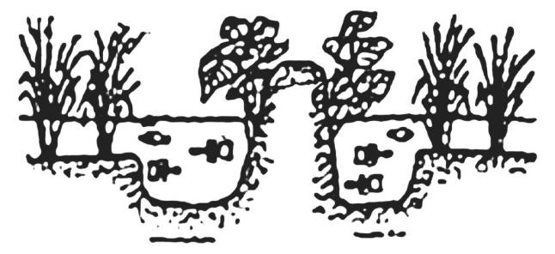
A. 该稻虾田是一个生态系统
B. 该稻虾田中的腐生细菌和真菌属于分解者
C. 若该稻虾田里的野生青蛙被大量捕捉，不会影响其自动调节能力
D. 若该稻虾田受到重金属污染，则可能通过食物链不断积累
【答案】C
【解析】
【分析】生态系统包括生物部分和非生物部分，其中生物部分包括生产者（绿色植物）、消费者（动物）和分解者（细菌、真菌等。
【详解】A．稻虾田既包括了环境，又包括了此环境中所有的生物，因此可以构成一个生态系统，A正确。
B．腐生细菌和真菌属于分解者，可以将动植物和人的遗体、粪便等分解为无机物返还到无极环境中供植物光合作用所利用，促进了生物圈的物质循环，B正确。
C．在生态系统中各种生物的数量和所占的比例总是维持在相对稳定的状态，这种现象叫做生态平衡。如果食物链或食物网中的某一环节出了问题，就会影响到整个生态系统。因此若该稻虾田里的野生青蛙被大量捕捉，会影响其自动调节能力，C错误。
D．在生态系统中，有害物质沿着食物链积累，营养级别越高，有毒物质含量越高，D正确。
故选C。
2. 自然界中的生物，在适应环境的同时，也影响和改变着环境，下列哪一项属于生物影响环境（ ）
A. 荒漠中的骆驼刺根系非常发达 B. 北极圈里的海豹皮下脂肪厚实
C. 冬季来临青蛙转入冬眠 D. 蚯蚓的活动使土壤疏松肥沃
【答案】D
【解析】
【分析】生物与环境的关系：生物适应环境，生物影响环境，环境影响生物。生物适应环境是指生物为了生存下去，在生活习性或者形态结构上力求与环境保持一致。生物影响和改变环境是指由于生物的存在或者某些活动，使得环境有了改观或变化。环境影响生物是指生物的生活受生存空间或生活环境的制约。
【详解】A．在沙漠地区，极度缺水，骆驼刺根系非常发达且地上的枝叶部分很小，这是为了增大对水的吸收同时减少水分的散失，是对干旱环境的一种适应，A错误。
B．脂肪具有保温的作用，故生活在寒冷北极圈中的海豹，皮下脂肪很厚，体现了生物适应环境，B错误。
C．青蛙是变温动物，冬天外界环境温度低，而泥土中温度较高，为了避免冻伤冬天青蛙钻进泥土里冬眠，是青蛙对冬天环境的一种适应，C错误。
D．蚯蚓在土壤中钻洞，使土壤疏松，同时，蚯蚓的粪便可使土壤肥沃，有利于根的生长，体现了生物对环境土壤的影响，D正确。
故选D。
3. 下列关于细胞结构与功能的叙述错误的是（ ）
A. 细胞壁具有支持和保护作用
B. 细胞膜能控制物质的进出
C. 细胞核是细胞的控制中心
D. 叶绿体是动植物细胞中的能量转换器
【答案】D
【解析】
【分析】细胞中的能量转换器有线粒体和叶绿体。线粒体是广泛存在于动物细胞和植物细胞中的细胞器，是细胞呼吸产生能量的主要场所，被称为能量转换器和细胞内能量供应的“动力工厂”，是细胞进行呼吸作用的场所。叶绿体是植物细胞进行光合作用的场所，利用无机物合成有机物，把光能转化为化学能贮存在有机物中，是绿色植物细胞特有的一种能量转换器。
【详解】A．细胞壁在植物细胞的最外层，有一定的机械强度，使植物细胞具有一定的形状，具有保护和支持作用，A正确。
B．细胞膜具有保护和控制物质进出的作用（选择透过性）。细胞膜将细胞内部与外界环境分开，使细胞拥有一个比较稳定的内部环境。细胞膜能让有用的物质进入细胞，有害的物质挡在外面，同时把细胞产生的废物排到细胞外，B正确。
C．细胞核内含有遗传物质，是细胞生命活动的控制中心，是遗传信息库。细胞核控制着生物的发育和遗传，C正确。
D．结合分析可知，叶绿体是植物细胞中的能量转换器，动物细胞没有叶绿体，D错误。
故选D。
4. 观察下图，从生物体结构层次上分析，与其它三幅图不同的是（ ）
A. 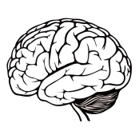 B. 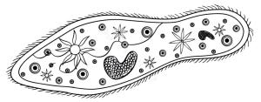 C. 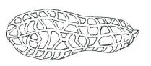 D. 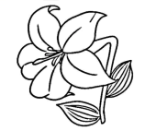
【答案】B
【解析】
【分析】植物体的结构层次：细胞→组织→器官→植物体。动物体的结构层次由小到大依次是：细胞→组织→器官→系统→动物体。
【详解】A．器官是由几种不同的组织按一定的次序联合起来形成具有一定功能的结构。大脑是主要由神经组织构成的器官，A不符合题意。
B．草履虫的整个身体是由一个细胞构成的，在结构层次上属于细胞，B符合题意。
CD．绿色植物具有根、茎、叶、花、果实、种子六大器官。花生属于果实，花、果实都属于生殖器官，CD不符合题意。
故选B

5. 关于下列几种植物的相关叙述不正确的是（ ）
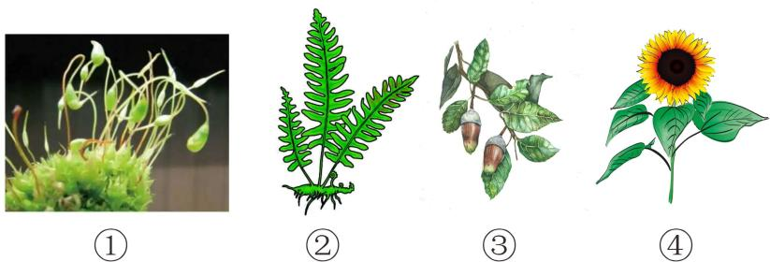
A. ①是苔藓植物，可作为监测空气污染程度的指示植物
B. ②是蕨类植物，有根、茎、叶的分化
C. ③④是种子植物，种子外面都有果皮包被
D. 上述植物所属类群由简单到复杂依次为①②③④
【答案】C
【解析】
【分析】植物根据生殖方式的不同可分为孢子植物和种子植物。孢子植物用孢子来繁殖后代，包括藻类植物、苔藓植物和蕨类植物。种子植物用种子来繁殖后代，种子植物包括裸子植物和被子植物。裸子植物的种子裸露着，其外没有果皮包被；被子植物的种子外面有果皮包被，能形成果实。
【详解】A．②苔藓植物的叶只有一层细胞构成，二氧化硫等有毒气体容易从背腹两面侵入细胞而威胁苔藓植物的生活，因此我们常把苔藓植物作为检测空气污染程度的指示植物，A正确。
B．②是蕨类植物蕨类植物有了根、茎、叶的分化，且体内有输导组织和机械组织，B正确。
C．植物根据生殖方式的不同可分为孢子植物和种子植物，图中③④都是种子植物，但是，③裸子植物种子外面没有果皮包被，C错误。
D．生物进化的总体趋势：由简单到复杂、由低等到高等、由水生到陆生。植物的进化进程：藻类植物→苔藓植物；藻类植物→蕨类植物→种子植物（裸子植物和被子植物）。所以，上述植物所属类群由简单到复杂依次为①②③④，D正确。
故选C。
6. 下列关于被子植物的生长发育过程表述错误的是（ ）
A. 播种在肥沃土壤的种子总会先萌发
B. 吸收水分和无机盐的主要部位是根尖的成熟区
C. 枝条是由芽发育而来的
D. 受精后，子房发育成果实，胚珠发育成种子
【答案】A
【解析】
【分析】种子的萌发的环境条件为一定的水分、适宜的温度和充足的空气；自身条件是具有完整有活力的胚和供胚发育的营养物质，且种子不在休眠期内。
【详解】A．萌发过程中消耗的是种子自身的营养物质。所以其他条件相同时，播种在肥沃土壤中的大豆种子与贫瘠土壤中的种子会同时萌发，A错误。
B．成熟区在伸长区的上部，细胞停止伸长，开始分化，表皮细胞一部分向外突起形成根毛。根毛的存在增加了根的吸收面积，是吸收水分和无机盐的主要部位，B正确。
C．枝芽的结构中，幼叶发育成叶，芽原基发育成芽，芽轴发育成茎。所以枝条是由芽发育而来的，C正确。
D．传粉受精后，子房发育成果实，子房壁发育成果皮，胚珠发育成种子，D正确。
故选A。
7. 下列有关人的生殖和发育的叙述不正确的是（ ）
A. 男性的主要生殖器官是睾丸
B. 精子与卵细胞结合的场所是输卵管
C. 胎儿生活在羊水中并从中获得氧和养科
D. 身高突增是青春期的一个显著特点
【答案】C
【解析】
【分析】人类受精的过程及胚胎发育过程如图：
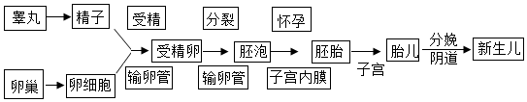 【详解】A．男性的主要生殖器官是睾丸，能产生精子和分泌雄性激素，A正确。
B．精子和卵细胞是在输卵管结合形成受精卵的，B正确。
C．胎儿生活在子宫内半透明的羊水中，通过胎盘、脐带从母体中获得所需要的营养物质和氧，胎儿每时每刻所产生的二氧化碳等废物，也是通过脐带、胎盘经母体排出的，C错误。
D．青春期是一个生长和发育发生重要变化的时期，其中身高突增是青春期的一个显著特点，D正确。
故选C。
8. 下图表示食物中某种有机物在消化道内的消化情况。据此推断该有机物是（ ）
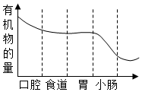
A. 淀粉 B. 蛋白质 C. 脂肪 D. 维生素
【答案】A
【解析】
【分析】淀粉消化是从口腔开始的，在口腔中淀粉被初步分解为麦芽糖，再到小肠中在肠液和胰液的作用下，被彻底分解为葡萄糖；
蛋白质的消化从胃开始的，在胃液的作用下被初步消化，再到小肠中在肠液和胰液的作用下，被彻底分解为氨基酸；
脂肪的消化开始于小肠，先是胆汁（不包含任何消化酶）将脂肪乳化为脂肪微粒，再在肠液和胰液的作用下，被彻底分解为甘油和脂肪酸。
【详解】分析图片得知，该有机物在口腔开始消化，在食道和胃均不消化，最终在小肠彻底消化，推断该物质是淀粉。
故选A。
9. 良好的生活习惯是有生物学知识作依据的。下列相关解释不科学的是（ ）
A. 不要随地吐痰-痰液形成于口腔，——含有大量的病菌
B. 吃饭时不宜高声谈笑——食物容易误入气管
C. 用鼻呼吸好——鼻腔有温暖、湿润、清洁空气的作用
D. 积极参加体育锻炼——有助于增强呼吸功能
【答案】A
【解析】
【分析】呼吸道包括鼻、咽、喉、气管、支气管。人体的鼻腔的前部生有鼻毛，可以阻挡空气中的灰尘；鼻腔的内表面的鼻黏膜上的腺细胞能够分泌黏液，能使吸入的空气清洁并变得湿润；黏膜中还分布有丰富的毛细血管，对进入的空气有温暖作用。这样就减少了寒冷、干燥和不洁的空气对肺的刺激，有利于人体健康。
【详解】A．气管和支气管的表面的黏膜上有腺细胞和纤毛，腺细胞分泌黏液，使气管内湿润，黏液中含有能抵抗细菌和病毒的物质。纤毛的摆动可将外来的灰尘、细菌等和黏液一起送到咽部，通过咳嗽排出体外形成痰，A符合题意。
B．人们吞咽食物时，喉上升，会厌软骨向后倾斜，将喉门盖住，食物顺利进入食管。下咽动作完成以后，会厌软骨又恢复直立状态，以便进行呼吸。如果吃饭时大声说笑，就会使会厌软骨来不及向后倾斜，不能及时将喉门盖住，导致食物“呛”入气管的事故发生，因此，吃饭时不要大声说笑，B不符合题意。
C．鼻腔内鼻黏膜分泌的黏液可以湿润空气；鼻腔中有丰富的毛细血管，可以温暖空气；鼻腔中有鼻毛可以阻挡灰尘，黏液可以粘住灰尘，对空气有清洁作用，这些都是为了减少吸入的气体对呼吸道和肺的不良刺激，因此用鼻呼吸比用口腔呼吸好，C不符合题意。
D．经常参加锻炼或适宜的体力劳动，呼吸肌收缩力量得到加强，可以扩大胸廓的活动范围，使呼吸的深度加大、加深，参与气体交换的肺泡数量增多。体育锻炼会使呼吸肌收缩力量得到加强，参与气体交换的肺泡数量增多，但不会使吸入的气体中氧的比例增加，D不符合题意。
故选A。
10. 如图是三种血管的示意图，“→”表示血流方向，下列叙述错误的是（ ）
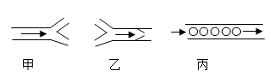
A. 血液流动方向是甲→丙→乙
B. 流回心脏的血液为静脉血
C. 丙的内径很小，只允许红细胞单行通过
D. 乙血管内有瓣膜，保证血液单向流动
【答案】B
【解析】
【分析】血管分为动脉、静脉和毛细血管三种，血液从主干流向分支的血管是动脉，血液由分支流向主干的血管是静脉，红细胞单行通过的是毛细血管。其中毛细血管的特点是：管腔最细，只允许红细胞单行通过；管壁最薄，只由一层上皮细胞构成；血流速度最慢；这些特点都有利于血液与组织细胞间进行物质交换。甲由主干流向分支是动脉血管，乙由分支流向主干是静脉，丙红细胞单行通过是毛细血管。
【详解】A．血液在血管内的流动方向是：动脉→毛细血管→静脉，因此血液流动的方向是甲→丙→乙，A正确。
B．流回心脏的血管为静脉，肺静脉中流动脉血，B错误。
C．丙是毛细血管，内径很小，只允许红细胞单行通过，C正确。
D．乙是静脉血管，四肢静脉中存在有静脉瓣，保证血液只能由静脉流向心房，而不能倒流，D正确。
故选B。
11. 取某健康人尿液、肾动脉中的血浆、原尿制成三个样本进行分析比较，得到如下数据（克/100毫升），则样本1、2、3依次是（ ）
主要成分 | 样本1 | 样本2 | 样本3
水 | 90 | 98 | 96
蛋白质 | 8 | 0．03 | 0
葡萄糖 | 0．1 | 0．1 | 0
无机盐 | 0．72 | 0．72 | 1．1
尿素 | 0．03 | 0．03 | 1．8

A. 尿液、血浆、原尿 B. 血浆、原尿、尿液
C. 血浆、尿液、原尿 D. 原尿、血浆、尿液
【答案】B
【解析】
【分析】尿的形成要经过肾小球和肾小囊内壁的过滤和肾小管的重吸收作用。血浆通过肾小球的滤过作用，除了大分子的蛋白质外，其他的如水、无机盐、尿素、葡萄糖会滤过到肾小囊腔形成原尿；原尿流经肾小管时，其中大部分水、部分无机盐和全部的葡萄糖被重新吸收回血液，而剩下的如尿素、一部分无机盐和水等由肾小管流出形成尿液。可见血浆的成分主要是蛋白质、水、无机盐、尿素、葡萄糖等；原尿的成分是水、无机盐、尿素、葡萄糖；尿液的成分是水、无机盐和尿素。
【详解】结合分析和表格数据可知：样本1中含有葡萄糖，也含有较多的蛋白质，因此是血浆。样本2中含有葡萄糖，但是只有微量的蛋白质，因此是原尿，取自肾小囊。样本3中没有葡萄糖和蛋白质，因此是尿液。故B正确，ACD错误。
故选B。
12. 小红不小心被针扎后，会迅速缩手，图为“缩手反射”的反射弧模式图，以下说法正确的是（ ）
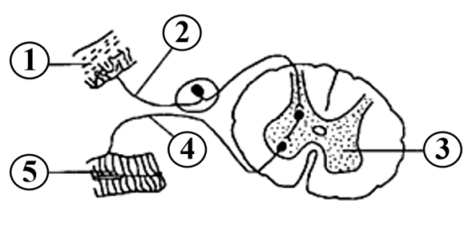
A. “望梅止渴”与“缩手反射”属于同一反射类型
B. 如果②受损伤，针扎后人体会有感觉，但不能缩手
C. 神经冲动传导方向为①→②→③→④→⑤
D. 该反射的神经中枢在大脑皮层里
【答案】C
【解析】
【分析】神经调节的基本方式是反射，参与反射的神经结构是反射弧。题图中：①是感受器、②是传入神经、③是神经中枢、④是传出神经、⑤是效应器。
【详解】A．“望梅止渴”与大脑皮层中特定的语言神经中枢有关，是人类所特有的条件反射，而“缩手反射”则属于非条件反射，两者不属于同一反射类型，A错误。
B．若②传入神经受损，用针刺感受器，感受器产生的神经冲动不能通过传入神经传到神经中枢，在经过脊髓的白质上行传到大脑皮层，不能形成感觉；反射弧不完整，效应器接收不到神经传来的神经冲动，因此不能缩手，B错误。
C．神经冲动在反射弧中传递的过程是：①感受器→②传入神经→③神经中枢→④传出神经→⑤效应器，C正确。
D．该反射是简单反射，神经中枢在脊髓，不在大脑皮层里，D错误。
故选C。
13. 据所学知识，以下动物及其相关特征表述不正确的是（ ）
A. 蚯蚓——用湿润的体壁呼吸，刚毛辅助运动
B. 鲫鱼——用鳃呼吸，用鳍协调游泳
C. 扬子鳄——用肺呼吸，牙齿有分化
D. 家鸽——气囊辅助肺呼吸，恒温动物
【答案】C
【解析】
【分析】生物体结构与功能相适应的现象是在长期进化过程中形成的，生物的结构与功能相适应的观点包括两层意思：一定的结构产生与之相对应的功能；任何功能都需要一定的结构来完成。
【详解】A．蚯蚓属于环节动物，在富含腐殖质的湿润土壤中生活，身体呈圆筒形，有许多环形体节构成，靠前端有环带，靠体壁发达的肌肉与刚毛配合完成蠕动，依靠湿润的体壁完成呼吸，A正确。
B．鲫鱼属于鱼类，鱼类的特征有：终生生活在水中，身体可分为头部、躯干部、尾部三个部分，用鳃呼吸，用鳍游泳，靠尾部和躯干部的左右摆动和鳍的协调作用来不断向前游动，B正确。
C．扬子鳄是中国特有的一种鳄鱼，属于爬行动物，用肺呼吸，但没有牙齿分化，C错误。
D．家鸽属于鸟类，鸟类的呼吸器官是肺，在肺部进行气体交换，而气囊能暂时储存气体，辅助肺呼吸，但气囊不能进行气体交换。鸟类属于恒温动物，D正确。
故选C。
14. 从动物行为获得的途径来看，下列哪种动物行为与“蜻蜓点水”属于同一类型（ ）
A. 孔雀开屏 B. 飞鸽传书 C. 鹦鹉学舌 D. 惊弓之鸟
【答案】A
【解析】
【分析】（1）先天性行为是动物生来就有的，由动物体内的遗传物质所决定的行为，又称为本能，如蜜蜂采蜜、蜘蛛结网、亲鸟育雏等。
（2）学习行为是在遗传因素的基础上，通过环境因素的作用，由生活经验和学习而获得的行为，如鹦鹉学舌、海豹表演、小狗钻火圈等。
【详解】结合分析可知：“飞鸽传书”、“鹦鹉学舌”、“惊弓之鸟”都是动物出生后在成长的过程中通过环境因素的影响，由生活经验逐渐建立起来的，属于学习行为；而“孔雀开屏”是动物一出生就有的一种行为方式，是由体内的遗传物质决定的先天性行为。故A正确，BCD错误。
故选A。
15. 下图分别是细菌、真菌、病毒示意图，以下说法数误的是（ ）
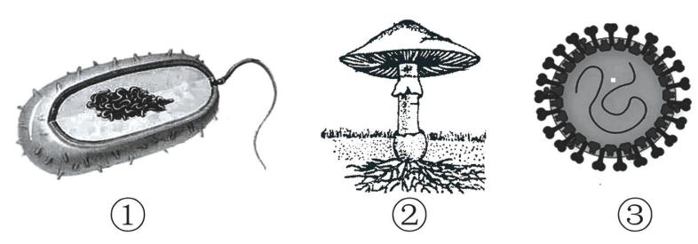
A. ①没有成形的细胞核，是原核生物
B. ②是真核生物，可以通过孢子生殖
C. ③是单细胞生物，进行分裂生殖
D. 细菌群体耐药性的增强，是药物选择的结果
【答案】C
【解析】
【分析】题图中：①是细菌，②蘑菇是真菌，③是病毒。
【详解】A．①细菌虽有DNA集中的区域，却没有成形的细胞核，这样的生物称为原核生物。真菌、动植物具有真正的细胞核，属于真核生物。①是细菌，细菌没有成形的细胞核，是原核生物，A正确。
B．②蘑菇属于多细胞真菌，真菌是通过产生大量的孢子来繁殖后代的。孢子可以飘散到各处，每个孢子在适宜的环境条件下，都能发育成一个新个体，B正确。
C．③病毒没有细胞结构，不能独立生存，只能寄生在活细胞里，靠自己的遗传物质中的遗传信息，利用细胞内的物质，制造出新的病毒，这就是它的繁殖（自我复制），C错误。
D．细菌的抗药性存在着变异，有的抗药性强，有的抗药性弱。使用药物时，把抗药性弱的细菌杀死，这叫不适者被淘汰；抗药性强的细菌活下来，这叫适者生存。活下来的抗药性强的细菌，繁殖的后代有的抗药性强，有的抗药性弱，在使用药物时，又把抗药性弱的细菌杀死，抗药性强的细菌活下来。这样经过药物对细菌的长期选择，导致细菌的抗药性越来越强，甚至产生了“超级细菌”。因此，细菌群体耐药性的增强，是药物进行自然选择的结果，D正确。
故选C。
16. 以下与克隆羊多莉生殖方式本质上不同的是（ ）
A. 利用草莓部分组织繁育新个体
B. 遗落在土壤中的花生种子发育成幼苗
C. 月季的茎扦插繁殖
D. 将马铃薯的块茎的成带芽的小块，种植马铃薯
【答案】B
【解析】
【分析】（1）有性生殖是指经过两性生殖细胞（例如精子和卵细胞）的结合成为受精卵，再由受精卵发育成为新的个体的生殖方式。
（2）无性生殖的关键在于没有两性生殖细胞的结合，由母体直接产生新个体的方式，如嫁接、扦插、压条、克隆、组织培养等。
【详解】结合分析可知：“利用草莓部分组织繁育新个体”、“月季的茎扦插繁殖”、“将马铃薯的块茎的成带芽的小块，种植马铃薯”不需要两性生殖细胞的结合，都是由母体直接产生新个体，属于无性生殖；而“遗落在土壤中的花生种子发育成幼苗”经过精子与卵细胞两性生殖细胞结合，属于有性生殖。故B正确，ACD错误。
故选B。
17. 小明是个男生，他体内X染色体来自于祖母的可能性为（ ）
A. 0 B. 25% C. 50% D. 100%
【答案】A
【解析】
【分析】人的体细胞内的23对染色体，有一对染色体与人的性别有关，叫做性染色体；男性的性染色体是XY，女性的性染色体是XX。
【详解】人的性别遗传过程如图：
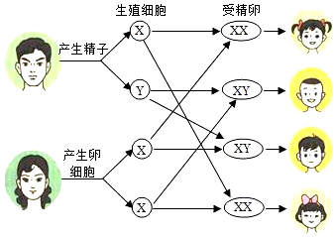
由性别遗传图解可知，小明的X染色体来自于母亲，Y染色体来自于父亲，母亲体内的X染色体可能来自于小明的外祖父或外祖母。因此，小明体内X染色体来自于祖母的可能性为0，因此BCD错误，A正确。
故选A。
18. 艾滋病是人类免疫缺陷病毒（HIV）引起的免疫缺陷病。下列相关说法错误的是（ ）
A. HIV必须寄生在活细胞内才能进行生命活动
B. HIV是艾滋病传染源
C. 与艾滋病患者的一般接触不会感染艾滋病
D. 科学家致力于艾滋病疫苗的研发，以期使人类获得特异性免疫
【答案】B
【解析】
【分析】艾滋病是一种病毒性传染病，是人类感染人类免疫缺陷病毒后导致免疫缺陷，使人体免疫功能缺损的疾病
【详解】A．HIV属于病毒，没有细胞结构，由蛋白质的外壳和含遗传物质的内核组成，必须寄生在活细胞内才能进行生命活动，一旦离开活体会变成结晶体，故A正确。
B．病原体是指引起传染病的细菌、病毒和寄生虫等生物，HIV是艾滋病的病原体，故B错误。
C．艾滋病的传播途径有三个：性传播、血液传播、母婴传播，艾滋病人握手不会感染艾滋病，故C正确。
D．疫苗是由减毒的、低毒的、灭活的病原体制成的生物制品，如将疫苗注射到人体后，能刺激人体产生抵抗该病的一种特殊的蛋白质叫抗体，抗体只能消灭特定的病原体，对其它病原体无效，属于特异性免疫，所以科学家致力于艾滋病疫苗的研发，以期使人类获得特异性免疫，故D正确。
故选B。
二、非选择题（共3个小题，每空1分，共14分）
19. 如图是绿色植物几个主要生理活动示意图，请识图作答：
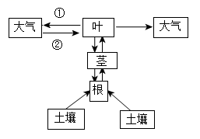
（1）若①代表二氧化碳，②代表氧气，则植物体所进行的生理活动是____作用：若①代表氧气，②代表二氧化碳，则植物体所进行的生理活动是____作用。绿色植物通过这些生理活动有效的维持了生物圈中的_____平衡。
（2）水分通过_____作用散发到大气中，促进了生物中的水循环
（3）土壤中的水和无机盐被根吸收后，经“根一茎一叶”向上运输，其运输管道是______。
【答案】（1） ① 呼吸 ②. 光合 ③. 碳-氧
（2）蒸腾 （3）导管
【解析】
【分析】（1）绿色植物利用光提供的能量，在叶绿体中把二氧化碳和水合成了淀粉等有机物，并且把光能转化成化学能，储存在有机物中，这个过程就叫光合作用。
（2）活细胞利用氧，将有机物分解成二氧化碳和水，并且将储存在有机物中的能量释放出来。供给生命活动的需要，这个过程叫作呼吸作用，呼吸作用进行的场所为线粒体。
（3）蒸腾作用是植物体内的水分通过叶片上的气孔以水蒸气状态通过散失到大气中的过程，蒸腾作用有重要的意义，不是对水的浪费；据此解答。
【小问1详解】
呼吸作用吸收氧气，释放出二氧化碳，所以若①代表二氧化碳，②代表氧气，则植物体所进行的生理活动是呼吸作用：光合作用吸收二氧化碳，释放出氧气，若①代表氧气，②代表二氧化碳，则植物体所进行的生理活动是光合作用。绿色植物通过这些生理活动有效的维持了生物圈中的碳—氧平衡。
【小问2详解】
蒸腾作用是植物体内的水分以气体状态散失到体外的过程，促进水分的吸收，促进水分和无机盐的运输，降低温度，提高湿度，所以水分通过蒸腾作用散发到大气中，促进了生物中的水循环。
【小问3详解】
导管运输水分和无机盐，由下向上，所以土壤中的水和无机盐被根吸收后，经“根一茎一叶”向上运输，其运输管道是导管。
20. 人体是一个统一的整体，各器官系统之间相互协调，密切配合。如图是人体部分生理活动示意图，图中A、B、C分别表示人体的相关系统，①、②表示生理过程，请根据图示回答问题：
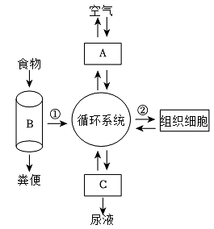
（1）图中的A系统主要器官是_____，是进行气体交换的场所。
（2）B表示人体的_____系统，①所表示的生理过程是_____。
（3）循环系统的动力器官是______。
（4）图中的C系统主要器官是____，是形成尿液的场所。
【答案】（1）肺 （2） ①. 消化 ②. 吸收
（3）心脏 （4）肾脏
【解析】
【分析】题图中：①吸收，②血液与组织细胞的物质交换；A呼吸系统，B消化系统，C泌尿系统。
小问1详解】
A呼吸系统由呼吸道和肺组成。呼吸道包括鼻、咽、喉、气管、支气管，呼吸道是气体的通道，并对吸入的气体进行处理，使到达肺部的气体温暖、湿润、清洁，但是呼吸道对空气的处理能力是有限的。肺是气体交换的场所，是呼吸系统的主要器官。
【小问2详解】
人体的消化系统包括消化道和消化腺。消化道自上而下依次是：口腔、咽、食道、胃、小肠、大肠和肛门；消化腺有唾液腺、胃腺、肝脏、肠腺和胰腺。食物在消化道内分解成可以被细胞吸收的物质的过程叫消化。营养物质通过消化道壁进入血液的过程叫吸收。可见，图中的B表示人体的消化系统，①所表示的生理过程是吸收。
【小问3详解】
心脏主要由心肌组成，心脏壁主要由肌肉组织构成。它不停的收缩和舒张，推动血液在血管里循环流动，是血液循环的动力器官。
【小问4详解】
C泌尿系统是由肾脏、输尿管、膀胱、尿道组成，其中主要的器官是肾脏。肾脏主要作用是形成尿液；输尿管能输送尿液至膀胱；膀胱具有暂时储存尿液的作用；当膀胱内的尿液储存到一定量时，人就产生尿意，而尿道的功能是排出尿液。
21. 豌豆子叶的黄色和绿色是一对相对性状（由基因R和r控制），下表是豌豆子叶颜色的四个组合遗传实验结果，请分析回答下列问题：
组合 | 亲代的性状 | 子代的性状及数量（粒）
组合 | 亲代的性状 | 黄色 | 绿色
一 | 黄色x黄色 | 152 | 50
二 | 黄色x黄色 | 209 | 0
三 | 黄色x绿色 | 107 | 72
四 | 黄色x绿色 | 212 | 0

（1）通过表中数据可以判断，豌豆子叶中，黄色为_____性状。
（2）组合一杂交获得的子代中，RR所占的比例是：______。
（3）组合四的亲代中，将纯种黄色豌豆植株的花粉授给去掉雄蕊的绿色豌豆植株的柱头上，则绿色豌豆植株上所结的豌豆，其豆荚果皮的基因组成是____，子叶的颜色是_____。
【答案】（1）显性 （2）1/4##25%
（3） ①. rr ②. 黄色
【解析】
【分析】（1）同种生物同一性状的不同表现形式称为相对性状。如人的单眼皮和双眼皮。
（2）生物体的性状是由一对基因控制的，当控制某种性状的一对基因都是显性或一个是显性、一个是隐性时，生物体表现出显性基因控制的性状；当控制某种性状的基因都是隐性时，隐性基因控制的性状才会表现出来。
（3）在一对相对性状的遗传过程中，子代个体中出现了亲代没有的性状，新出现的性状一定是隐性性状，亲代的基因组成是杂合体。
【小问1详解】
表格中组合一，亲代是黄色×黄色，子代出现了绿色，据此可以判断黄色为显性性状，绿色是隐性性状。
【小问2详解】
表格中组合一，亲代是黄色×黄色，子代出现了亲代没有的性状绿色，亲代的基因组成是杂合体；遗传图解如图：
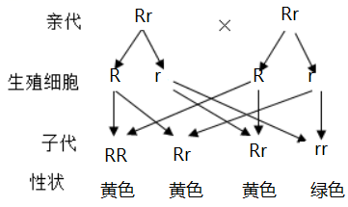
由遗传图可知，组合一杂交获得的子代中，RR所占的比例是25%（1/4）。
【小问3详解】
黄色是显性性状，绿色是隐性性状，组合四的亲代中，将纯种黄色豌豆植株的花粉授给去掉雄蕊的绿色豌豆植株的柱头上，遗传图解如图：
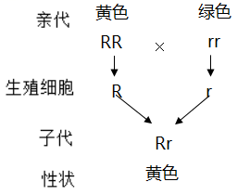
果皮是由雌蕊子房的子房壁发育而成的，种子的胚（包括胚芽、胚轴、胚根和子叶）由受精卵发育而来。因此绿色豌豆植株上所结的豌豆，其豆荚果皮的基因组成是rr；由遗传图可知，子叶的颜色是黄色。

